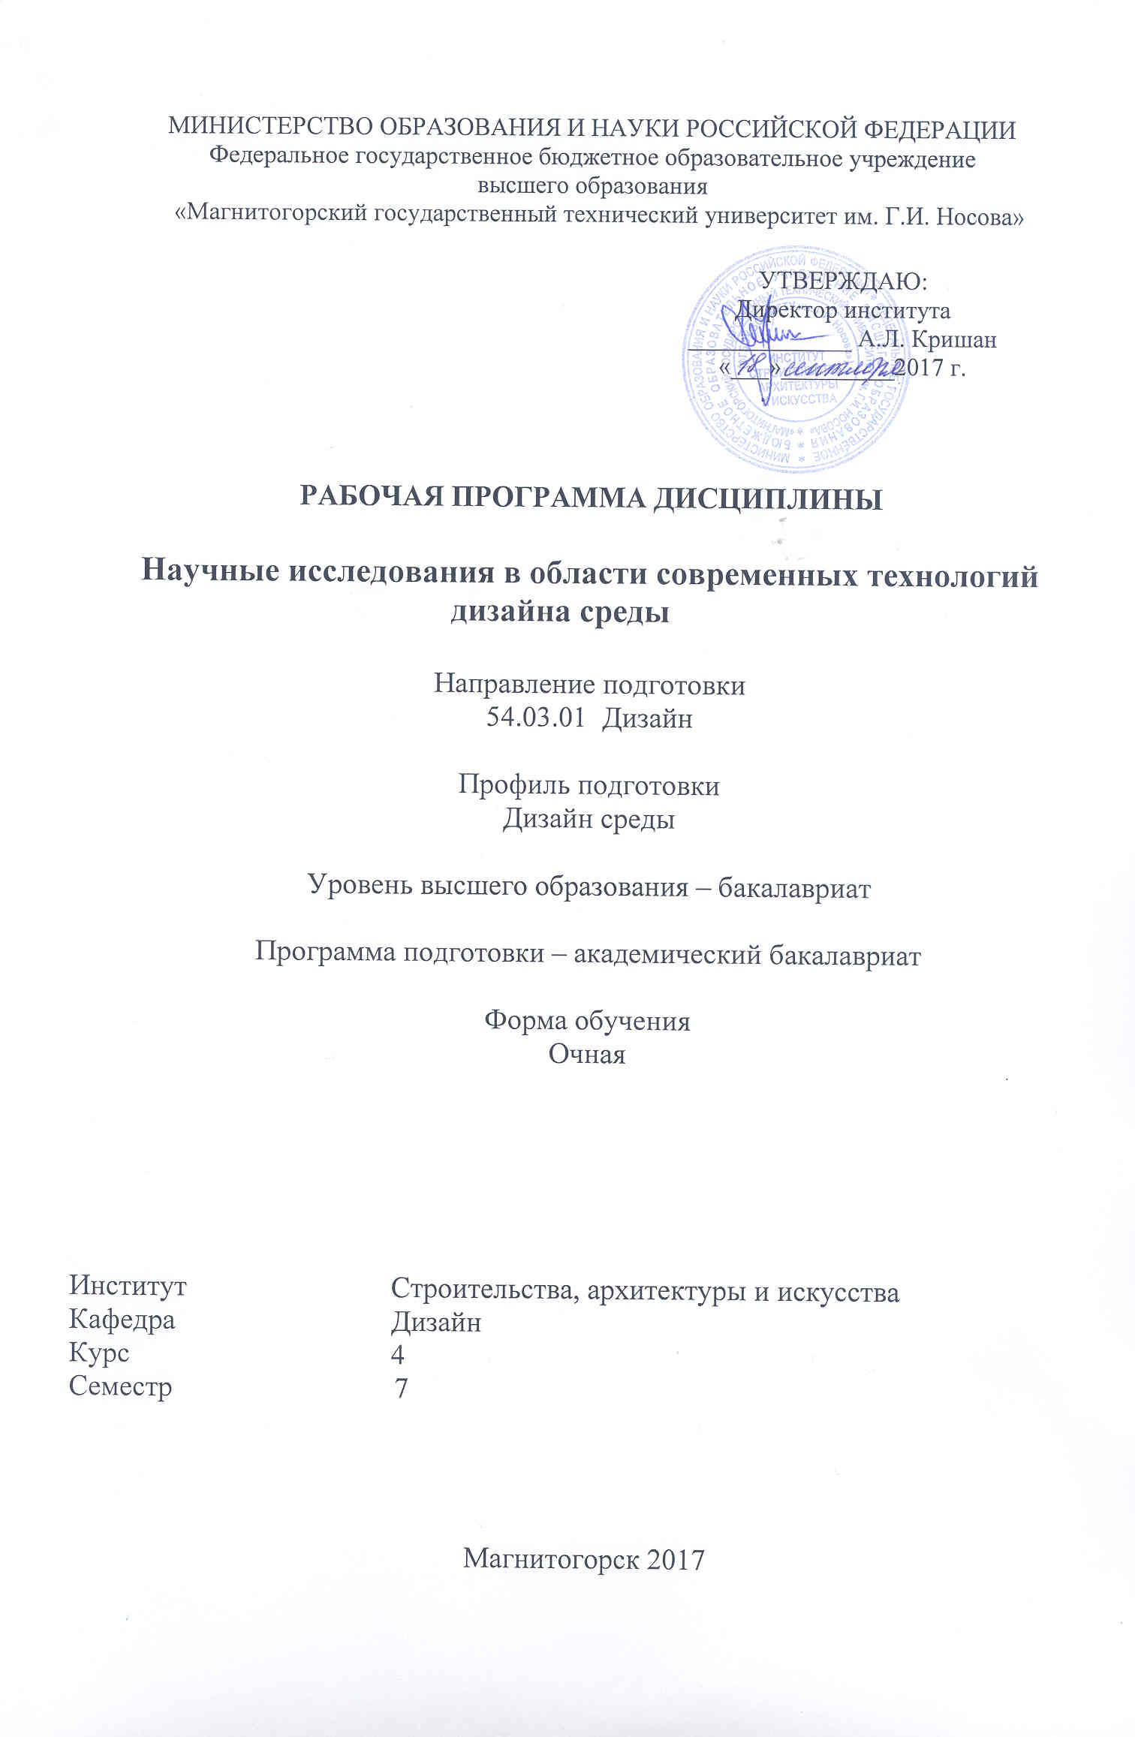

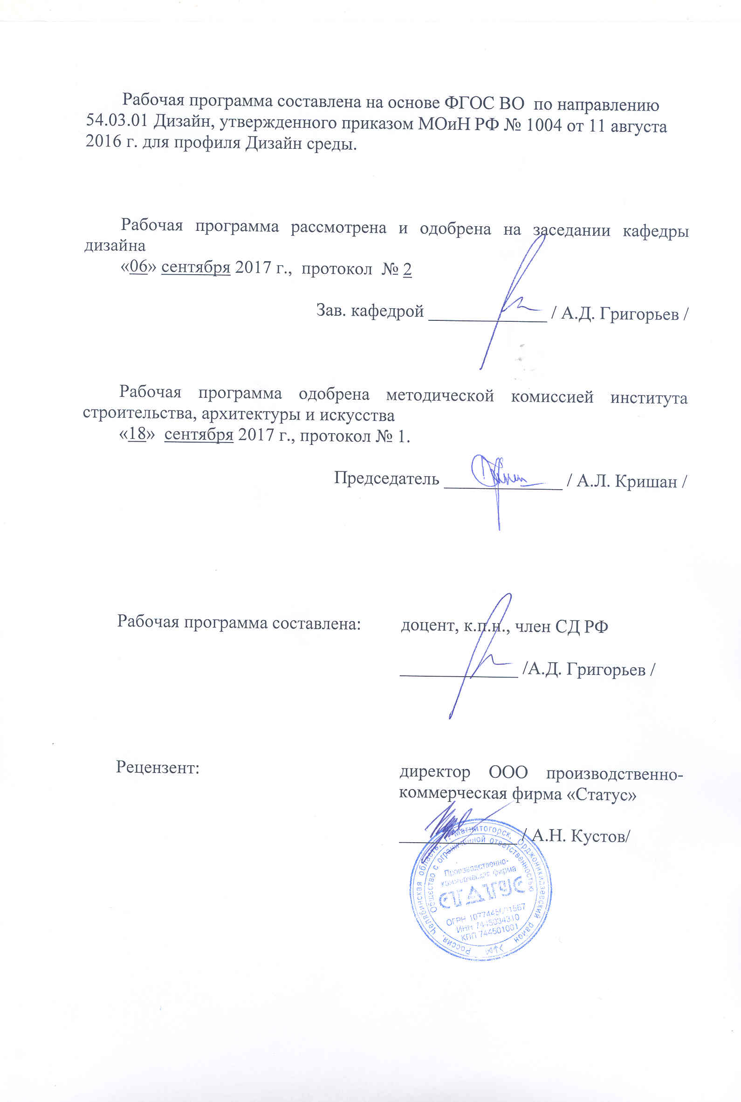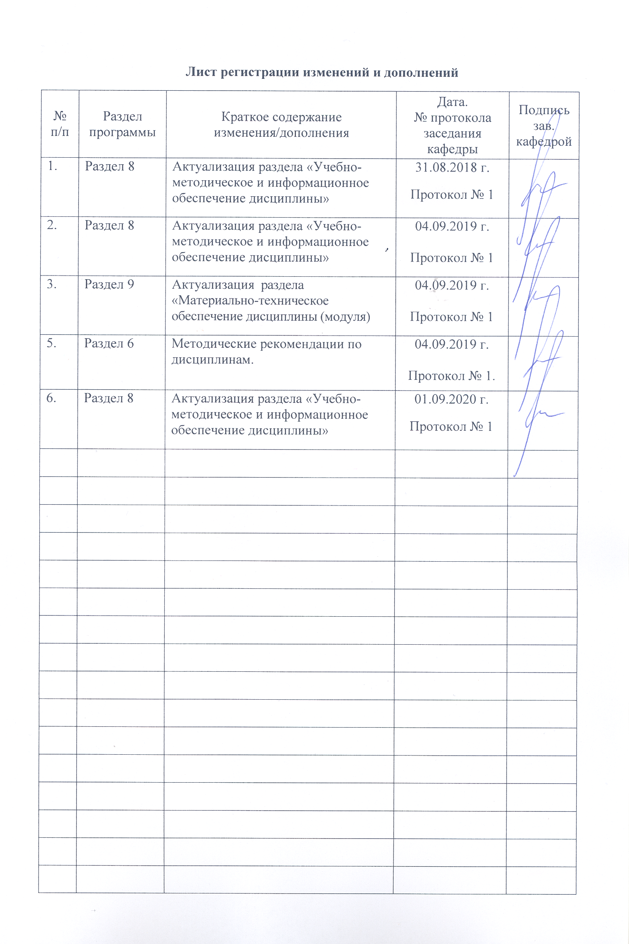

|  |
| --- |
| **1** **Цели** **освоения** **дисциплины** **(модуля)** |
| Целями освоения дисциплины (модуля) «Научные исследования в области современных технологий дизайна среды» являются:  подготовка студентов в соответствии с требованиями ФГОС ВО;  подготовка студента к решению профессиональных задач в соответствии с профильной специальностью и будущей профессиональной деятельностью;  Цели курса обусловлены стратегией развития современного общества и образования на основе знаний и высокоэффективных технологий, что объективно требует внесения значительных корректив в педагогическую теорию и практику, активизации по-иска новых моделей образования, направленных на повышение уровня квалификации и профессионализма будущих педагогов:  • сформировать у студентов готовность к проведению самостоятельных изысканий в области современных технологий дизайна среды;  • познакомить студентов с научными методами исследования, принятыми в методологии дизайн – проектирования;  • ознакомить студентов с современными технологиями проектирования и организации среды;  • развить способности к восприятию информации, ее анализу и обобщению, применению в области средового проектирования;  • научить студентов последовательности изложения научных исследований и правильному оформлению полученных результатов;  • сформировать умение осуществлять объективную самооценку собственной научно-исследовательской деятельности;  • сформировать умение публичной защиты результатов своей научно-исследовательской деятельности.  • содействие становлению специальной профессиональной компетентности, определяющей готовность и способность решать профессиональные задачи применения информационно-коммуникационных технологий.    Основными задачами профессиональной подготовки в рамках данной дисциплины являются:  • Знание основных понятий современных дизайнерских технологий, задач дизайна среды;  • Умение анализировать средовую ситуацию в контексте применения современных технологий дизайна среды. Умение выявлять структурные и семантические проблемы, ставить задачи по их решению и находить способы решения;  • владение практическими навыками работы в графических редакторах и программах 3D-моделирования в рамках архитектурно-дизайнерских проектных за-дач;  • развитие творческого потенциала, необходимого для дальнейшего самообучения, саморазвития и самореализации в условиях развития и совершенствования современных средств информационных и коммуникационных технологий. |
|  |
| **2** **Место** **дисциплины** **(модуля)** **в** **структуре** **образовательной** **программы** |
| Дисциплина Научные исследования в области современных технологий дизайна среды входит в вариативную часть учебного плана образовательной программы.  Для изучения дисциплины необходимы знания (умения, владения), сформированные в результате изучения дисциплин/ практик: |
| Компьютерные технологии в дизайне среды |
| Оборудование и благоустройство средовых объектов и систем |
| Основы стилеобразования в дизайне |

|  |  |
| --- | --- |
| Проектирование торгового оборудования | |
| Проектная деятельность | |
| Информационные технологии в дизайне среды | |
| Основы производственного мастерства | |
| Производственная - практика по получению профессиональных умений и опыта профессиональной деятельности | |
| Знания (умения, владения), полученные при изучении данной дисциплины будут необходимы для изучения дисциплин/практик: | |
| Проектная деятельность | |
| Научные исследования в области ландшафтного дизайна | |
| Подготовка к защите и защита выпускной квалификационной работы | |
| Подготовка к сдаче и сдача государственного экзамена | |
| Производственная – преддипломная практика | |
| Оборудование и благоустройство средовых объектов и систем | |
| Компьютерные технологии в дизайне среды | |
|  |  |
| **3** **Компетенции** **обучающегося,** **формируемые** **в** **результате** **освоения**  **дисциплины** **(модуля)** **и** **планируемые** **результаты** **обучения** | |
| В результате освоения дисциплины (модуля) «Научные исследования в области современных технологий дизайна среды» обучающийся должен обладать следующими компетенциями: | |
| Структурный  элемент  компетенции | Планируемые результаты обучения |
| ОПК-7 способностью осуществлять поиск, хранение, обработку и анализ информации из различных источников и баз данных, представлять ее в требуемом формате с использованием информационных, компьютерных и сетевых технологий | |
| Знать | Содержание и источники предпроектной информации, методы ее сбора и анализа, возможности расширенного поиска информации. |
| Уметь | Собирать, анализировать информацию, генерировать идею и последовательно развивать ее в проектировании и разрабатывать на ее основе объекты средового дизайна. |
| Владеть | Навыками самостоятельного поиска информации, ее структурирования и выявления пробелов, требующих заполнения, навыками решения средовых задач на основе собранной информации. |
| ПК-12 способностью применять методы научных исследований при создании дизайн- проектов и обосновывать новизну собственных концептуальных решений | |
| Знать | Основные требования строительно-архитектурных стандартов, предметную область всех дисциплин, связанных с градостроительной теорией и практикой, основные тенденции развития науки и техники. |

|  |  |
| --- | --- |
| Уметь | Формулировать и решать задачи, возникающие в ходе исследовательской деятельности и требующие профессиональных знаний; выбирать необходимые методы исследований; обрабатывать полученные результаты, анализировать и осмысливать их с учетом данных специальной литературы; определять перспективные направления научных исследований в предметной сфере профессиональной деятельности, состав исследовательских работ, определяющие их факторы; адаптировать современные достижения науки и наукоёмких технологий к образовательному и самообразовательному процессу. |
| Владеть | Принципами средового проектирования, инструментарием проектирования, всей связанной информацией в этой и соседних областях знания. |

|  |  |  |  |  |  |  |  |  |  |
| --- | --- | --- | --- | --- | --- | --- | --- | --- | --- |
|  | **4.** **Структура,** **объём** **и** **содержание** **дисциплины** **(модуля)** | | | | | | | | |
| Общая трудоемкость дисциплины составляет 2 зачетных единиц 72 акад. часов, в том числе:  – контактная работа – 55 акад. часов:  – аудиторная – 54 акад. часов;  – внеаудиторная – 1 акад. часов  – самостоятельная работа – 17 акад. часов;  Форма аттестации - зачет | | | | | | | | | |
|  |  |  |  |  |  |  |  |  |  |
| Раздел/ тема  дисциплины | | Семестр | Аудиторная  контактная работа  (в акад. часах) | | | Самостоятельная работа студента | Вид самостоятельной  работы | Форма текущего контроля успеваемости и  промежуточной аттестации | Код компетенции |
| Лек. | лаб.  зан. | практ. зан. |
| 1. Цели и виды научных исследований в области современных технологий дизайна среды. | | |  | | | | | | |
| 1.1 Основные принципы и понятия научного исследования. | | 7 | 2 |  | 4 |  | Повторение теоретического материала, обозначенного на лекциях. | Выступление с докладом, опрос, практическая работа. | ОПК-7, ПК-12 |
| 1.2 Цели и задачи научных исследований в области современных технологий дизайна среды. | | 2 |  | 4 |  | Повторение теоретического материала, обозначенного на лекциях. | Выступление с докладом, опрос, практическая работа. | ОПК-7, ПК-12 |
| 1.3 Виды научных исследований в области современных технологий дизайна среды. | | 2 |  | 4 |  | Закрепление теоретического материала в процессе выполнения практического задания. | Выступление с докладом, опрос, практическая работа. | ОПК-7, ПК-12 |
| 1.4 Сбор и классификация информации по объектам современных технологий дизайна среды. | | 2 |  | 4 |  | Закрепление теоретического материала в процессе выполнения практического задания. | Выступление с докладом, опрос, практическая работа. | ОПК-7, ПК-12 |
| Итого по разделу | | | 8 |  | 16 |  |  |  |  |
| 2. Методология и структура научных исследований в области дизайна среды. | | |  | | | | | | |
| 2.1 Структура научных исследований в области современных технологий дизайна среды | | 7 | 2 |  | 2 |  | Повторение теоретического материала, обозначенного на лекциях. | Доклад по теме, практическая работа. | ОПК-7, ПК-12 |
| 2.2 Выбор методов исследования в зависимости от цели и предмета исследования. | | 2 |  | 2 |  | Повторение теоретического материала, обозначенного на лекциях. | Доклад по теме, практическая работа. | ОПК-7, ПК-12 |
| 2.3 Работа с различными источниками научной информации. | | 2 |  |  | 1 | Закрепление теоретического материала в процессе выполнения практического задания. | Доклад по теме, практическая работа. | ОПК-7, ПК-12 |
| 2.4 Методика исследования объектов среды и их описание. | | 2 |  |  |  | Закрепление теоретического материала в процессе выполнения практического задания. | Доклад по теме, практическая работа. | ОПК-7, ПК-12 |
| Итого по разделу | | | 8 |  | 4 | 1 |  |  |  |
| 3. Оформление научной работы и подготовка к защите. | | |  | | | | | | |
| 3.1 Работа над рукописью, правила цитирования. | | 7 | 2 |  | 4 | 4 | Повторение теоретического материала, обозначенного на лекциях. | Практическая работа. | ОПК-7, ПК-12 |
| 3.2 Работа над рукописью, подготовка иллюстраций. | |  |  | 4 | 4 | Повторение теоретического материала, обозначенного на лекциях. | Практическая работа. | ОПК-7, ПК-12 |
| 3.3 Работа над рукописью, верстка. | |  |  | 4 | 4 | Закрепление теоретического материала в процессе выполнения практического задания. | Практическая работа. | ОПК-7, ПК-12 |
| 3.4 Подготовка научно-исследовательской работы к защите. | |  |  | 4 | 4 | Закрепление теоретического материала в процессе выполнения практического задания. | Практическая работа. | ОПК-7, ПК-12 |
| Итого по разделу | | | 2 |  | 16 | 16 |  |  |  |
| Итого за семестр | | | 18 |  | 36 | 17 |  | зачёт |  |
| Итого по дисциплине | | | 18 |  | 36 | 17 |  | зачет | ОПК-7,ПК-12 |

|  |
| --- |
| **5** **Образовательные** **технологии** |
|  |
| 1. Педагогические технологии на основе активизации и интенсификации деятельности обучающихся:  1.1 Игровые технологии  1.2 Технология современного проектного обучения: разбор конкретных ситуаций (case study)  1.3 Интерактивные технологии: технология проведения дискуссий, технология «Дебаты», тренинговые технологии;    2. Педагогические технологии на основе эффективности управления:  2.1 Технология коммуникативного обучения    3. Информационно-коммуникативные технологии:  3.1 Технологии применения средств ИКТ;  3.2 Технологии использования интернета;  3.3.Технологии компьютерного урока. |
| **6** **Учебно-методическое** **обеспечение** **самостоятельной** **работы** **обучающихся**  **Примерная структура и содержание раздела:**  По дисциплине «Научные исследования в области современных технологий дизайна среды» предусмотрена аудиторная и внеаудиторная самостоятельная работа обучающихся.  Аудиторная самостоятельная работа студентов предполагает изучение средств презентации мультимедийного продукта и выполнение практических работ.  **Примерные аудиторные практические работы (АПР):**  **Раздел 1 «Введение в предмет».**  **АПР №1 «Понятия «Научное исследование» и «Современные технологии в дизайне среды». Современные и традиционные технологии проектирования среды**  1. Рассмотреть традиционные и современные технологии дизайнерского проектирования среды. Изучить примеры. Найти в сети Интернет собственные примеры в графических и видео файлах. Изучить принципы научных исследований в дизайне.  **АПР №2 «Цели и задачи научных исследований в области современных технологий дизайна среды».**   1. Изучить цели и задачи научных исследований в дизайна среды. 2. Рассмотреть особенности задач научных исследований в области современных технологий дизайна среды. 3. На примере объекта среды сформулировать цель и задачи научного исследования.   **АПР №3 «Виды научных исследований в области современных технологий дизайна среды».**   1. Изучить виды научных исследований в области дизайна среды. 2. Рассмотреть особенности научных исследований в области современных технологий дизайна среды.   **АПР №4 «Сбор и классификация информации по объектам современных технологий дизайна среды».**   1. Рассмотреть виды информации в области дизайна среды. 2. Осуществить поиск и систематизацию информации в области современных технологий дизайна среды. 3. Произвести классификацию информации на примере выбранного объекта среды.   **Раздел 2 «Методология и структура научных исследований в области дизайна среды.».**  **АПР №5 «Структура научных исследований в области современных технологий дизайна среды».**   1. Изучить принципы осуществления научных исследований. 2. Рассмотреть особенности ведения научных исследований в области современных технологий дизайна среды.   **АПР №6 «Выбор методов исследования в зависимости от цели и предмета исследования.».**   1. Изучить методы исследования в области современных технологий дизайна среды. 2. Рассмотреть и отобрать методы научного исследования выбранного объекта .   **АПР №7 «Работа с различными источниками научной информации».**   1. Изучить виды источников информации для научных исследований в области дизайна среды. 2. Осуществить работу с различными источниками научной информации.   **АПР №8 «Методика исследования объектов среды и их описание».**   1. Изучить методику научных исследований в области дизайна среды. 2. Разработать методы научных исследований в области современных технологий дизайна среды для выбранного объекта среды.   **Раздел 3 «Оформление научной работы и подготовка к защите».**  **АПР №9 «Работа над рукописью, правила цитирования.».**   1. Выполнить рукопись научного исследования в области современных технологий дизайна среды. 2. Проверить текст на соблюдения процентного соотношения авторского и заимствованного текста (система «Антиплагиат»).   **АПР № 10 «Работа над рукописью, подготовка иллюстраций».**   1. Создать графическую часть пояснительной записки научного исследования. 2. Разместить графические изображения в тексте рукописи согласно правилам оформления.   **АПР №11 «Работа над рукописью, верстка».**   1. Сверстать текст, графические изображения, ссылки, гиперссылки, источники информации и пр. согласно правилам оформления научного исследования.   **АПР №12 «Подготовка научно-исследовательской работы к защите».**   1. Разработать текст доклада научного исследования 2. Разработать презентацию научного исследования, сопровождающую доклад.   **Примерные индивидуальные домашние задания (ИДЗ):**  **ИДЗ №1 «Работа с различными источниками научной информации».**   * + - 1. Самостоятельная работа с различными источниками информации для осуществления научного исследования в области современных технологий дизайна среды.   **ИДЗ №2 «Работа над рукописью, правила цитирования».**  Самостоятельная работа над рукописью и цитатами из различных источников.  **ИДЗ №3 «Работа над рукописью, подготовка иллюстраций».**   1. Самостоятельно найти или создать графические изображения сопровождающие текст научного исследования.   **ИДЗ №4 «Работа над рукописью, верстка»**   1. Самостоятельно сверстать текст научного исследования.   **ИДЗ №5 «Подготовка научно-исследовательской работы к защите».**   1. Самостоятельно осуществить репетицию защиты научного исследования.   **7 Оценочные средства для проведения промежуточной аттестации**   |  |  |  | | --- | --- | --- | | Структурный элемент компетенции | Планируемые результатыа обучения | Оценочные средства | | **ОПК-7 –** способностью осуществлять поиск, хранение, обработку и анализ информации из различных источников и баз данных, представлять ее в требуемом формате с использованием информационных, компьютерных и сетевых технологий | | | | Знать | -приемы поиска, хранения, обработки и анализа информации из различных источников и баз данных о тенденциях развития современных технологий дизайна среды;  - приемы предоставления информации в требуемом формате с использованием информационных, компьютерных и сетевых технологий; | Теоретические вопросы:   1. Цели и задачи научных исследований в области современных технологий дизайна среды. 2. Виды научных исследований в области современных технологий дизайна среды.   Работа с библиографическими источниками: научные публикации, каталоги и буклеты мебельных центров или фабрик, электронные каталоги интернет-магазинов и т.д.   1. Предметы среды, сбор и классификация. 2. Посещение виртуальных музеев, сбор информации в сети Интернет, сбор статистических данных, личный осмотр.   5. Структура научных исследований в области формообразования среды. Определение понятийного аппарата, формулирование научной проблемы и гипотезы. | | Уметь | - осуществлять поиск, хранение, обработку и анализ информации из различных источников и баз данных о тенденциях развития современных технологий дизайна среды;  -представлять ее в требуемом формате с использованием информационных, компьютерных и сетевых технологи. | Практические задания;  **АПР №1 «Понятия «Научное исследование» и «Современные технологии в дизайне среды». Современные и традиционные технологии проектирования среды**  1. Рассмотреть традиционные и современные технологии дизайнерского проектирования среды. Изучить примеры. Найти в сети Интернет собственные примеры в графических и видео файлах. Изучить принципы научных исследований в дизайне.  **АПР №2 «Цели и задачи научных исследований в области современных технологий дизайна среды».**  1. Изучить цели и задачи научных исследований в дизайна среды.  2. Рассмотреть особенности задач научных исследований в области современных технологий дизайна среды.  3. На примере объекта среды сформулировать цель и задачи научного исследования.  **АПР №3 «Виды научных исследований в области современных технологий дизайна среды».**  1. Изучить виды научных исследований в области дизайна среды.  2. Рассмотреть особенности научных исследований в области современных технологий дизайна среды. | | Владеть | -способностью осуществлять поиск, хранение, обработку и анализ информации из различных источников и баз данных о тенденциях развития современных технологий дизайна среды;  -способностью представлять ее в требуемом формате с использованием информационных, компьютерных и сетевых технологий; | Практические задания;  **АПР №4 «Сбор и классификация информации по объектам современных технологий дизайна среды».**  1. Рассмотреть виды информации в области дизайна среды.  2. Осуществить поиск и систематизацию информации в области современных технологий дизайна среды.  3. Произвести классификацию информации на примере выбранного объекта среды. | | **ПК-12 – способностью применять методы научных исследований при создании дизайн-проектов и обосновывать новизну собственных концептуальных решений** | | | | Знать | - методы научных исследований процесса создания дизайн-проектов и значение новизны концептуальных решений; | Теоретические вопросы:   1. Выбор методов исследования в зависимости от цели и предмета исследования 2. Работа с различными источниками научной информации; монографии, учебники и учебные пособия, журналы и материалы конференций, методические материалы, проекты. 3. Современные методики исследования предметов среды и их описание. 4. Выбор критериев для анализа и оценки отдельных предметов среды или их комплексов. 5. Работа над рукописью, правила цитирования. 6. Форматирование текста. 7. Методика исследования предметов среды и их описание.   Выбор критериев для анализа и оценки отдельных предметов среды или их комплексов.  8. Работа над рукописью, подготовка иллюстраций.  9. Работа над рукописью, верстка.  10. Подготовка научно-исследовательской работы к защите. Написание текста выступления, выполнение презентации | | Уметь | - применять методы научных исследований процесса создания дизайн-проектов и обосновывать новизну собственных концептуальных суждений | Практическое задание:  **АПР №5 «Структура научных исследований в области современных технологий дизайна среды».**   1. Изучить принципы осуществления научных исследований. 2. Рассмотреть особенности ведения научных исследований в области современных технологий дизайна среды.   **АПР №6 «Выбор методов исследования в зависимости от цели и предмета исследования.».**   1. Изучить методы исследования в области современных технологий дизайна среды. 2. Рассмотреть и отобрать методы научного исследования выбранного объекта .   **АПР №7 «Работа с различными источниками научной информации».**   1. Изучить виды источников информации для научных исследований в области дизайна среды. 2. Осуществить работу с различными источниками научной информации.   **АПР №8 «Методика исследования объектов среды и их описание».**   1. Изучить методику научных исследований в области дизайна среды. 2. Разработать методы научных исследований в области современных технологий дизайна среды для выбранного объекта среды. | | Владеть | - способностью применять методы научных исследований процесса создания дизайн-проектов и обосновывать новизну собственных концептуальных суждений | Практические работы  **АПР №9 «Работа над рукописью, правила цитирования.».**   1. Выполнить рукопись научного исследования в области современных технологий дизайна среды. 2. Проверить текст на соблюдения процентного соотношения авторского и заимствованного текста (система «Антиплагиат»).   **АПР № 10 «Работа над рукописью, подготовка иллюстраций».**   1. Создать графическую часть пояснительной записки научного исследования. 2. Разместить графические изображения в тексте рукописи согласно правилам оформления.   **АПР №11 «Работа над рукописью, верстка».**   1. Сверстать текст, графические изображения, ссылки, гиперссылки, источники информации и пр. согласно правилам оформления научного исследования.   **АПР №12 «Подготовка научно-исследовательской работы к защите».**   1. Разработать текст доклада научного исследования   Разработать презентацию научного исследования, сопровождающую доклад. |   Перечень тем научно-исследовательских работ в области городской среды:  1. Проблема формирования облика городской среды в районах города. «Сталинский неоклассицизм» на примере города Магнитогорска.  2. Проблема формирования облика городской среды в районах города. Анализ послевоенной малоэтажной застройки, т. н. «немецких кварталов» на примере города Магнитогорска.  3. Проблема формирования облика городской среды в районах города. Анализ принципов градостроительного проектирования в период панельного малоэтажного строительства 50-60-х гг. на примере города Магнитогорска.  4. Проблема формирования облика городской среды в районах города. Анализ структуры городской среды районов многоэтажной застройки 60-80 гг. на примере города Магнитогорска.  5. Проблема формирования облика городской среды в районах города. Анализ принципов формирования городской среды в районах современной (21 в.) высокоэтажной застройки на примере города Магнитогорска.  Методические рекомендации по написанию и защите научно-исследовательских работ в приложении.  Критерии оценки научно-исследовательских работ студентов:  – на оценку «отлично» – студент должен показать высокий уровень знаний не только на уровне воспроизведения и объяснения информации, но и интеллектуальные навыки изложения проблем, нахождения уникальных ответов к проблемам, оценки и вынесения критических суждений в области графического дизайна;  – на оценку «хорошо» – студент должен показать знания не только на уровне воспроизведения и объяснения информации, но и интеллектуальные навыки изложения решения проблем, нахождения уникальных ответов на поставленные вопросы в области графического дизайна;  – на оценку «удовлетворительно» – студент должен показать знания на уровне воспроизведения и объяснения информации, интеллектуальные навыки изложения ответов на заданную тему;  – на оценку «неудовлетворительно» – студент не может показать знания на уровне воспроизведения и объяснения информации, не может изложить в письменном виде ответы на заданную тему. |
| **8** **Учебно-методическое** **и** **информационное** **обеспечение** **дисциплины** **(модуля)** |
| **а)** **Основная** **литература:** |
| 1. Григорьев А.Д., Жданова Н.С., Усатая Т.В. Чернышова Э.П., Эстетика компьютерного искусства, Магнитогорск: МГТУ, 2015 – 324 с.  2. Жданова Н.С. «Визуальное восприятие в дизайне и цифровом искусстве», Магнитогорск: МГТУ, 2015 – 286 с.   1. Жданова Н.С. Электронный учебно-методический комплекс «Теория и история дизайна». М.: ИНИПИ РАО №50201450479 от 11.06.2014 Свидетельство о регистрации электронного ресурса №20201 от 11.06.2014 2. Цифровые технологии в дизайне. История, теория, практика : учебник и практикум для вузов / А. Н. Лаврентьев [и др.] ; под редакцией А. Н. Лаврентьева. — 2-е изд., испр. и доп. — Москва : Издательство Юрайт, 2020. — 208 с. — (Высшее образование). — ISBN 978-5-534-07962-3. — Текст : электронный // ЭБС Юрайт [сайт]. — URL: <https://urait.ru/bcode/454519> (дата обращения: 02.11.2020). |
|  |
| **б)** **Дополнительная** **литература:** |
| 1. Ткаченко, О. Н. Дизайн и рекламные технологии: учебное пособие / Ткаченко О. Н.; под ред. Дмитриевой Л. М. - Москва : Магистр, НИЦ ИНФРА-М, 2019. - 176 с. - (Бакалавриат). - ISBN 978-5-9776-0288-4. - Текст : электронный. - URL: <https://znanium.com/catalog/product/994302> (дата обращения: 02.11.2020). – Режим доступа: по подписке. 2. Рачков, М. Ю.  История науки и техники : учебник для вузов / М. Ю. Рачков. — 2-е изд., испр. и доп. — Москва : Издательство Юрайт, 2020. — 284 с. — (Высшее образование). — ISBN 978-5-534-12658-7. — Текст : электронный // ЭБС Юрайт [сайт]. — URL: <https://urait.ru/bcode/447955> (дата обращения: 02.11.2020). |
|  |
| **в)** **Методические** **указания:** |

1. Жданов А. А. Организация научных исследований студентов в области формообразования мебели [Электронный ресурс] : учебно-методическое пособие / А. А. Жданов, Н. С. Жданова ; МГТУ. - Магнитогорск: МГТУ, 2017. - 1 электрон. опт. диск (CD-ROM). - Режим доступа: https://magtu.informsystema.ru/uploader/fileUpload?name=2959.pdf&show=dcatalogues/1/1134849/2959.pdf&view=true. - Макрообъект.
2. Жданова, Н.С. Электронный учебно-методический комплекс «Теория и история дизайна». М.: ИНИПИ РАО №50201450479 от 11.06.2014 Свидетельство о регистрации электронного ресурса №20201 от 11.06.2014.
3. Жданова Н.С. Электронный учебно-методический комплекс «Основы дизайна». М.: ВНТЦИ. – №50201000990 от 08.06.2010.
4. Жданова, Н.С. Основы дизайна и проектно-графического моделирования [Текст]: учеб.-метод. пособие / Н.С. Жданова. – Магнитогорск: МаГУ, 2013. – 189 с.
5. Дизайн.История, современность, перспективы. /Под ред. И.В. Голубятникова. М.: Аванта +, 2011 -224 с.
6. Жданова Н.С. Электронный учебно-методический комплекс «Основы дизайна». М.: ВНТЦИ. – №50201000990 от 08.06.2010.
7. Рунге, В.Ф. Основы теории и методологии дизайна [Текст]: учеб. пособие / В.Ф. Рунге. – М.: МЗ-Пресс, 2005. – 363 с.

|  |  |  |  |  |
| --- | --- | --- | --- | --- |
| **г)** **Программное** **обеспечение** **и** **Интернет-ресурсы:** | | | | |
|  | | | | |
|  |  |  |  |  |
| **Программное** **обеспечение** | | | | |
|  | Наименование ПО | № договора | Срок действия лицензии |  |
|  | MS Windows 7 Professional(для классов) | Д-1227-18 от 08.10.2018 | 11.10.2021 |  |
|  |  |
|  | MS Office 2007 Professional | № 135 от 17.09.2007 | бессрочно |  |
|  | 7Zip | свободно распространяемое ПО | бессрочно |  |
|  | Adobe Photoshop CS 5 Academic Edition | К-113-11 от 11.04.2011 | бессрочно |  |
|  | CorelDraw 2017 Academic Edition | Д-504-18 от 25.04.2018 | бессрочно |  |
|  |  |  |  |  |
| **Профессиональные** **базы** **данных** **и** **информационные** **справочные** **системы** | | | | |
|  | Название курса | | Ссылка |  |
|  | Международная справочная система «Полпред» polpred.com отрасль «Образование, наука» | | URL: http://education.polpred.com/ |  |
|  |  |
|  | Национальная информационно-аналитическая система – Российский индекс научного цитирования (РИНЦ) | | URL: https://elibrary.ru/project_risc.asp |  |
|  | Поисковая система Академия Google (Google Scholar) | | URL: https://scholar.google.ru/ |  |
|  | Информационная система - Единое окно доступа к информационным ресурсам | | URL: http://window.edu.ru/ |  |
| **9** **Материально-техническое** **обеспечение** **дисциплины** **(модуля)** | | | | |
|  |  |  |  |  |
| Материально-техническое обеспечение дисциплины включает: | | | | |
| Лекционная аудитория: мультимедийные средства хранения, передачи и представления информации. | | | | |
|